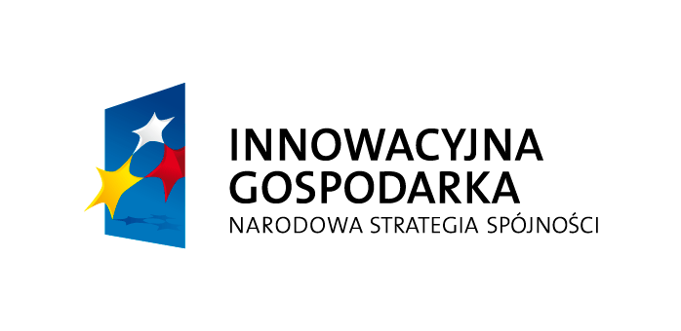 |  | 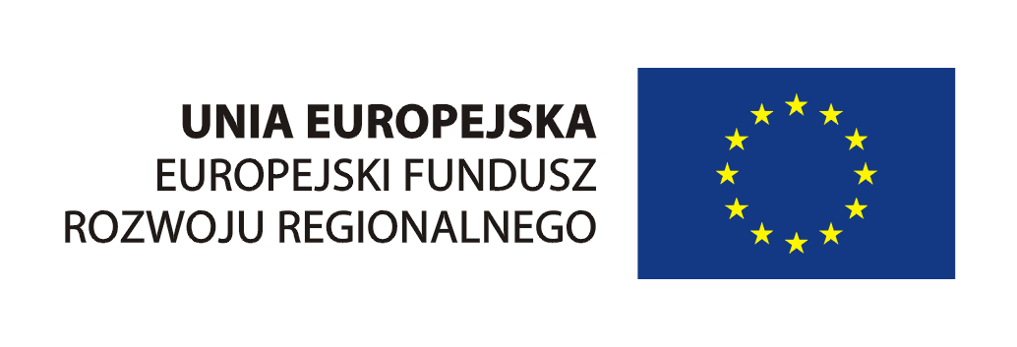
Innowacyjne źródło węgla dla wspomagania denitryfikacji w komunalnych oczyszczalniach ścieków
Projekt współfinansowany ze środków Europejskiego Funduszu Rozwoju Regionalnego w ramach Programu Operacyjnego Innowacyjna Gospodarka

KARTA ZGŁOSZENIA UDZIAŁU W SEMINARIUM
„Perspektywy stosowania alternatywnych źródeł węgla w oczyszczalniach ścieków”

Gdańsk, 20 – 22 marca 2013 r. „Qubus Hotel” Gdańsk , ul. Chmielna 47 - 52, 80-748 Gdańsk
Organizator: Wydział Inżynierii Lądowej i Środowiska Politechniki Gdańskiej

1. Imię i Nazwisko 1: ..................................................................................................................................................................
Imię i Nazwisko 2: ..................................................................................................................................................................

2. Nazwa Firmy: ..................................................................................................................................................................

3. Adres Firmy: ...................................................................................................................................................................

4. tel. kont. ........................................................... e-mail:................................................................

Uczestnictwo w seminarium jest bezpłatne (obejmuje materiały seminaryjne, serwis kawowy, obiady i kolacje).

Organizator nie pokrywa kosztów noclegów i podróży.
Rezerwacja miejsca noclegowego oraz rozliczenie z hotelem dokonywane jest samodzielnie przez uczestników -prosimy o dokonanie rezerwacji w terminie do 15 marca 2013r.
pokój 1 osobowy - cena 220,00 zł za dobę ,
pokój 2 osobowy - cena ok. 150,00 za dobę (koszt przypadający na 1 osobę).

Po zakończeniu warsztatów istnieje możliwość kontynuacji (bezpłatnej) współpracy przy opracowaniu analizy wariantowej poprawy efektywności usuwania azotu w obiektach użytkowanych przez uczestników seminarium.

Wyrażam zgodę na przetwarzanie moich danych osobowych na potrzeby związane z prowadzeniem dokumentacji projektu oraz realizacją seminarium zgodnie z Ustawą o ochronie danych osobowych z dnia 29 sierpnia 1997 r.(Dz. U. Nr 133, poz. 883).

................................................................ ................................................................
Miejscowość i data Podpis osoby upoważnionej

.
.............................................................
Pieczątka zakładu pracy

Kartę zgłoszenia należy przesłać do dnia 11 marca 2013r. na adres: incas@wilis.pg.gda.pl

